实验报告

实验名称 | 实验一 类的创建与封装实验
实验教室 | 丹青910 | 实验日期 | 2023年 3月18 日
学 号 | 2021213193 | 姓 名 | 李田
专业班级 | 软件工程-2班
指导教师 | 王波

东北林业大学
信息与计算机工程学院

- 实验目的
熟悉并理解基于OpenJDK的java开发环境
理解基于Maven的Java项目的构建及管理方法
掌握Maven镜像/本地仓库的配置方法
熟悉基于IDEA集成开发环境下Maven Java项目的构建方法及项目配置方法
掌握Java基本语法
掌握Java算数/条件/关系/赋值等运算符
掌握循环/判断/中断/返回等语句的使用方法

- 实验环境
OpenJDK1.7+Maven+Idea
- 实验内容、代码及结果截图
// 实验核心代码，及运行、结果截图
创建实验项目工程java-experiments，创建com.example.Test测试类， 编写主函数，单独编写以下测试算法，并在主函数调用查看测试结果。
闰年计算
普通闰年，能被4整除，但不能被100整除。世纪闰年，能被400整除。
基本4年一个，但世纪年，1900年不是，2000年是。 编写包含开始/结束2个年份参数的方法，计算输出年份范围内的闰年。
例如，在主函数调用以上方法是给定参数，1899，2046。
提示，一个if即可，善用条件运算符的短路特性。
冒泡排序
编写静态方法实现冒泡排序算法。方法内自定义包含若干元素的整形数组，并实现将整形数组按从小到大的顺序排序后，打印输出。
例如，{8,3,4,22,1}的排序结果为{1,3,4,8,22}
提示，设置中间值变量，置换小的数值。
求和
求a+aa+aaa+aa…a(n个a)之和。输入一个正整数repeat (0<repeat<10)，做repeat次下列运算。
例如，a=3; repeat=4; 计算输出：3+33+333+3333结果。
提示，查找java Math类中提供的幂指数计算方法。

//判断闰年
public static void judgeLeapYear(int year)
{
if(year%400==0||(year%4==0&&year%100!=0)){
System.out.println(year+"年是闰年");
}else System.out.println(year+"年不是闰年");
}
// 冒泡排序
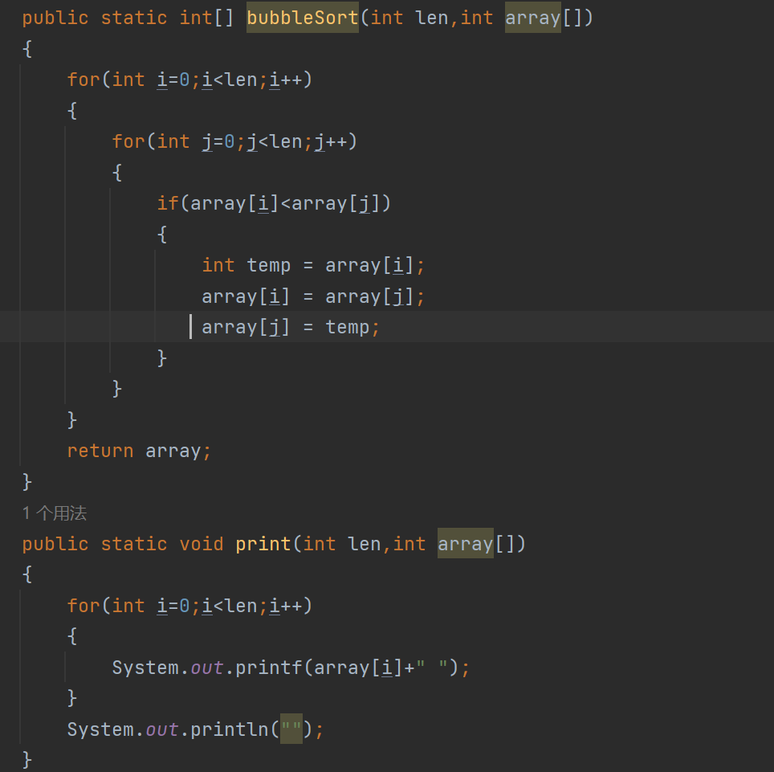

//求和
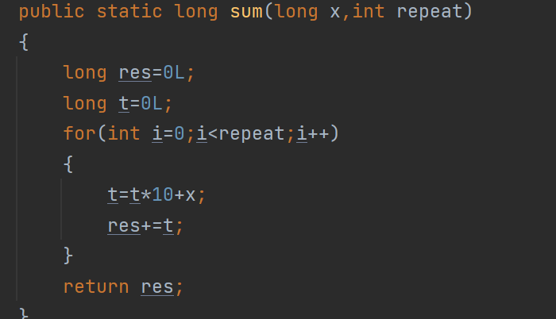
//Main方法
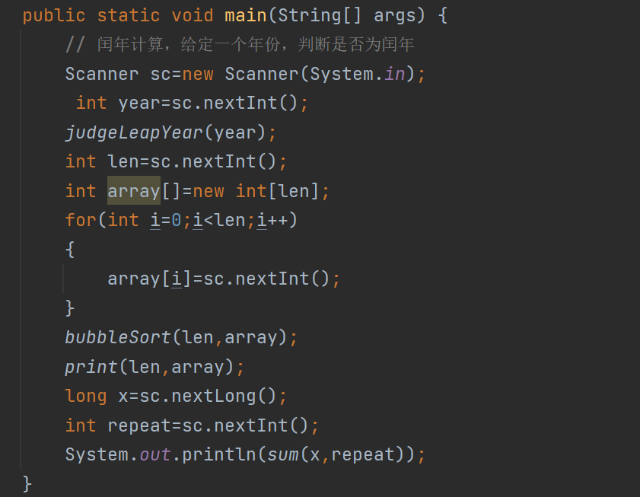
//输入+运行结果
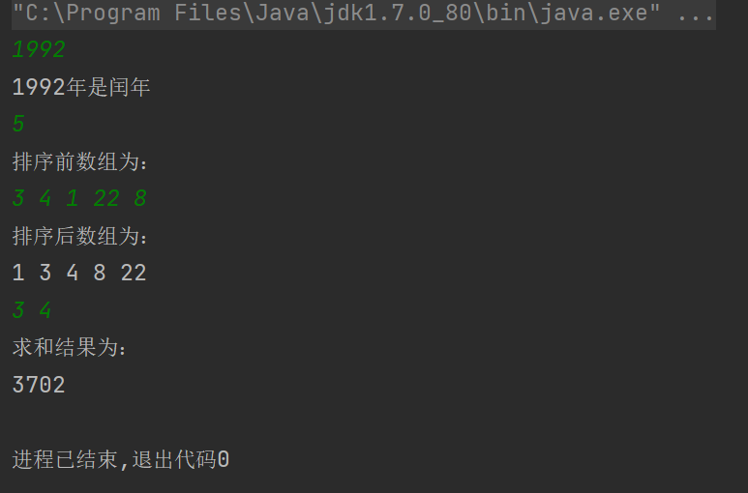

四、实验过程分析与讨论
// 实验过程遇到的问题，解决的方法，实验联系理论的心得

在封装类的过程中类的方法暴露出来便于调用，创建数组的同时一定要定义数组的长度，
调用数组是如果不是使用Java封装好的Array类，要自行传入数组长度或者使用.length。
Idea的代码补全十分强大，对于新手来说，节省了时间，提高了学习效率。

- 指导教师意见

指导教师签字：
年 月 日

